双流区名教师郭小渠工作室
工 作 简 报
2018第3期
负责人：郭小渠
责任编辑：徐小兰
指导：谢祖福 赵剑云 樊凤玲 高永琼 文友贵
编委：叶书艳、陈博、徐小兰、刘永兰、施爱红
联系邮箱：scthgxq@qq.com


◆本期导读◆
◆促进学习◆

携手交流 共同进步——达州一中教师团队来棠外高中部参观交流

—— 学员施爱红
◆教学研讨◆
郭小渠工作室参加中国化学会第31届学术年会，并获中国化学会基础教育奖

双流区化学教研活动中献课 —— 学员刘永兰

◆教学相长◆
区公开课（教学设计）—— 学员刘永兰

本期导读
五月，双流区名教师郭小渠工作室的工作继续带着热情在百忙中展开。本月中，高中学员和初中学员在准备高考和中考考试中，积极认真的准备了区级公开课。工作室导师郭小渠参加中国化学会第31届学术年会，并获中国化学会基础教育奖，热烈祝贺！

促进学习
携手交流 共同进步——达州一中教师团队来棠外高中部参观交流
文/华英利 图/严照明 时间：2018年5月3日
2018年4月26日，达州一中的领导和老师一行十余人来到我校进行参观交流学习。我校邓思海、胡俊明、张泽刚等领导与老师代表学校热情接待了来访客人，并带领客人们参观了学校校园，深入班级考察了班级与课堂文化。
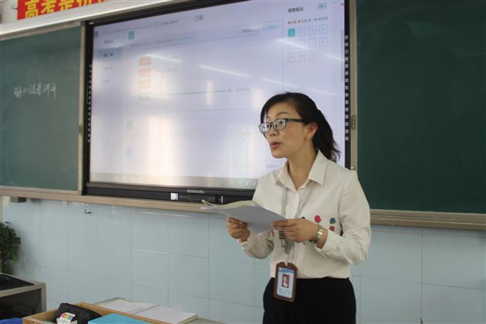
携手交流共同进步——达州一中教师团队来棠外高中部参观交流
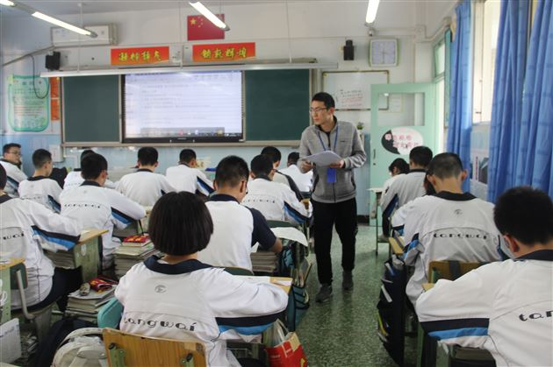
携手交流共同进步——达州一中教师团队来棠外高中部参观交流
此次来访的达州一中的老师们以语文和化学老师为主。在我校语文和化学组老师的带领下，达州一中的语文老师们进入课堂观摩了由我校刘广生老师执教的《张衡传》、张海燕老师执教的《林教头风雪山神庙》，化学老师们则分别参与了由严照明老师和施爱红老师执教的两堂试卷评讲课的课堂观摩。
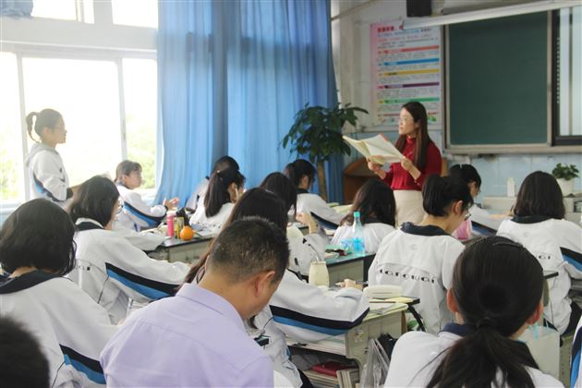
携手交流共同进步——达州一中教师团队来棠外高中部参观交流
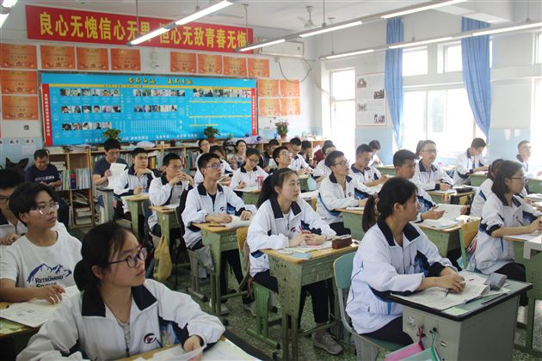
携手交流共同进步——达州一中教师团队来棠外高中部参观交流
课后，达州一中的老师们分别与授课教师进行了沟通交流，了解授课教师的授课思路，相互学习经验。随后，两校的老师们就我校的校园文化建设、学生常规管理、学校教育教学等诸多问题进行了深入的交流研讨。
达州一中的老师们纷纷表示，棠外办学取得的突出成绩以及发展中很多宝贵的经验，非常值得他们借鉴和学习，此行让他们收获颇丰。同时，对于棠外的热烈欢迎和热情款待，他们非常感动，并深表感谢。他们希望两校今后能更多的交流，强化合作。

教学研讨
郭小渠工作室参加中国化学会第31届学术年会，并获中国化学会基础教育奖
文/郭晓渠
郭小渠工作室参加中国化学会第31届学术年会，并获中国化学会基础教育奖
5月5—8日，中国化学会第31届学术年会在浙江省杭州国际博览中心召开，郭小渠工作室部分成员参加了此次盛会。
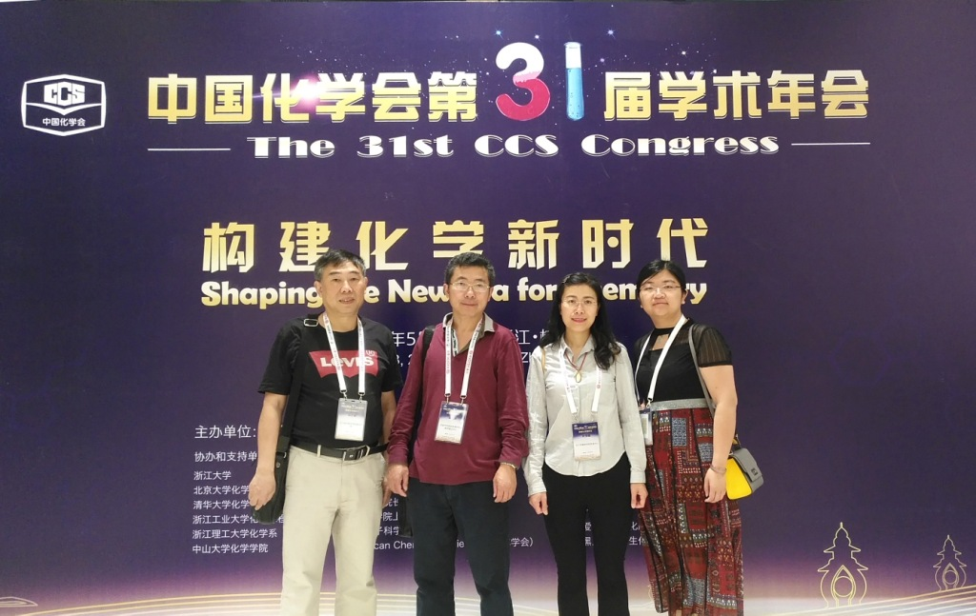
大会期间，颁发了“中国化学会化学基础教育奖”。2018年度“中国化学会化学基础教育奖”授予了全国5位教师，其中，我工作室导师，四川双流棠湖中学教师郭小渠，成为四川省第一位荣获此殊荣的教师。“中国化学会化学基础教育奖”自2014年设立，以表彰在化学基础教育教学方面做出显著成就的优秀化学教师。
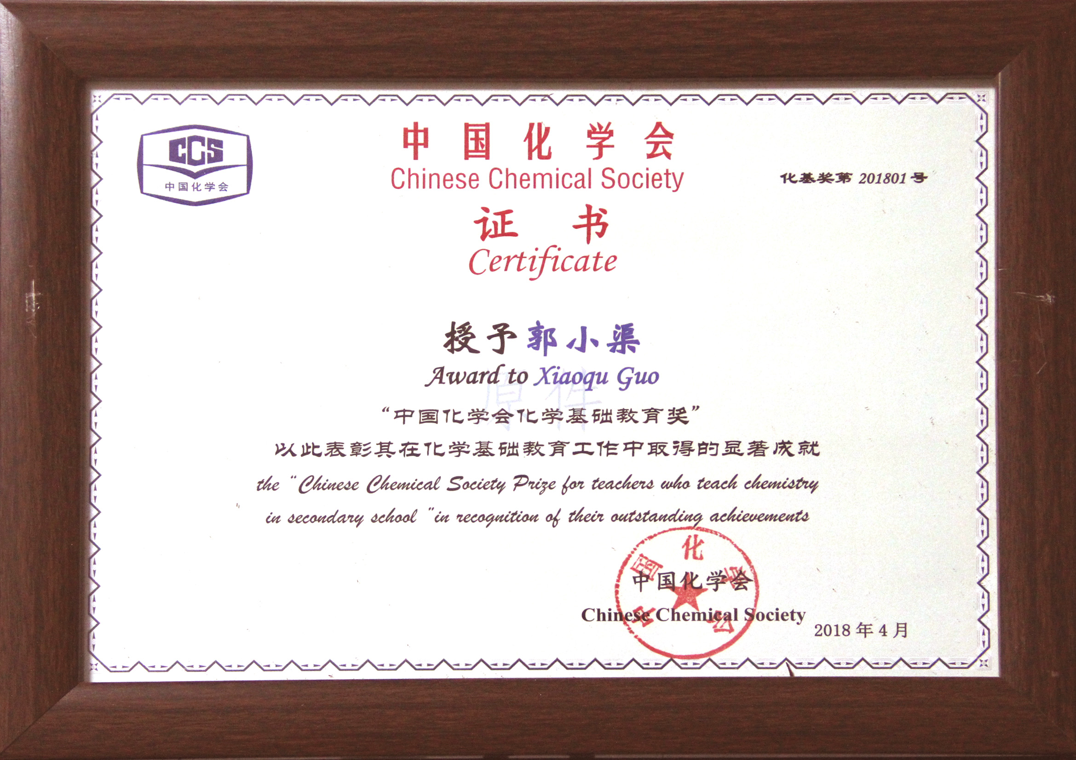
获奖证书
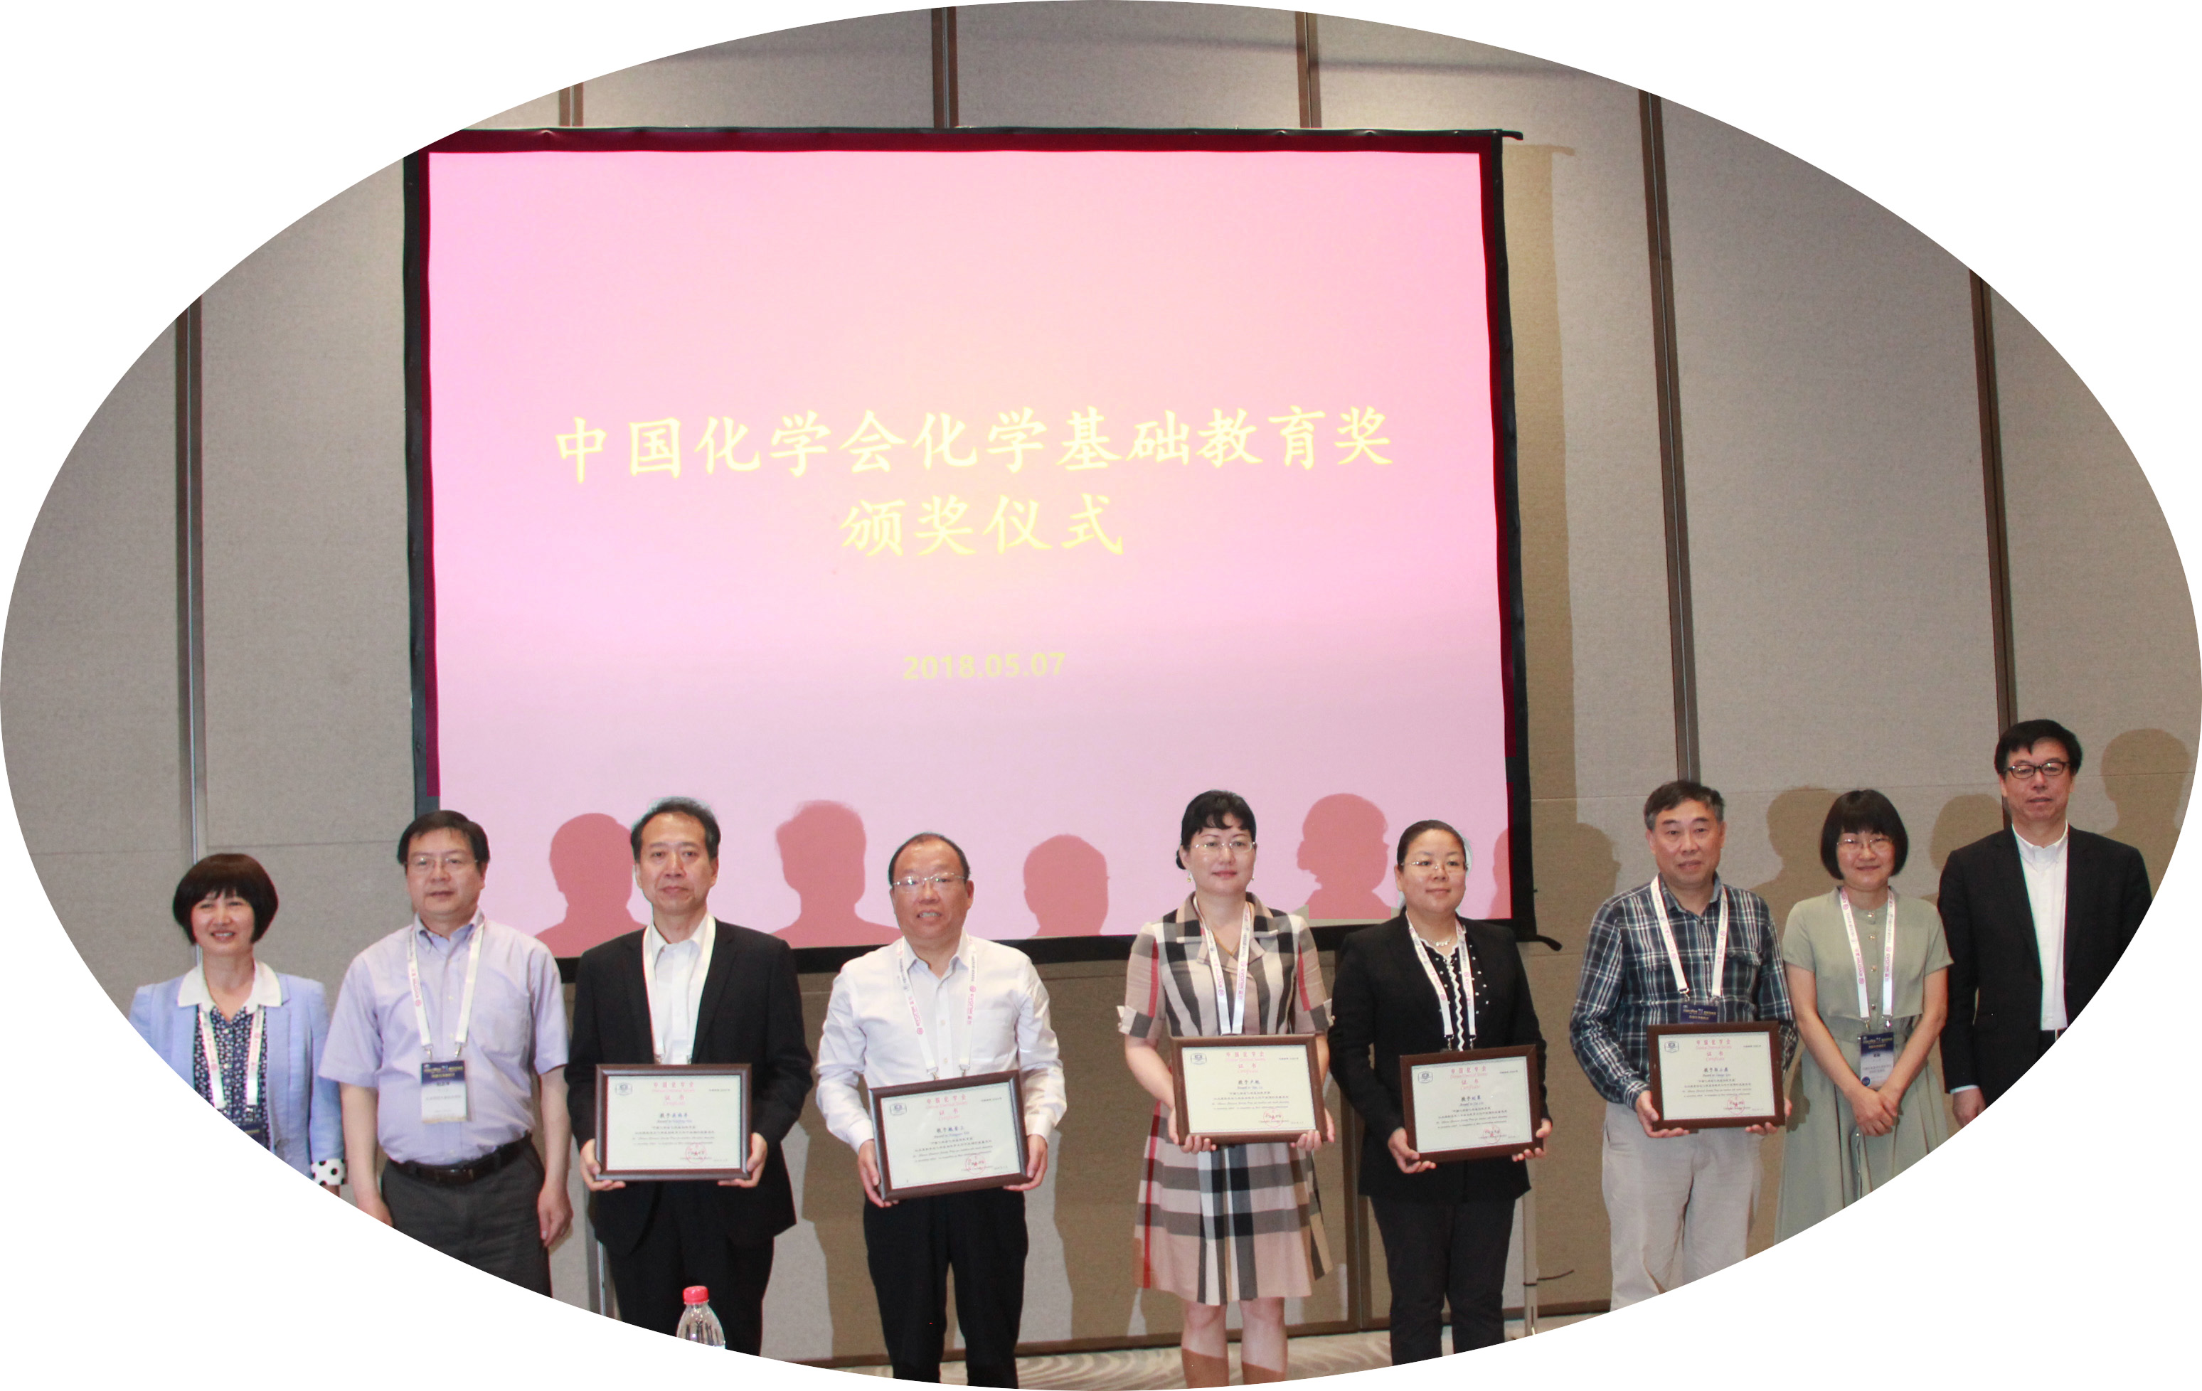
颁奖仪式，图为五位获奖教师与颁奖嘉宾谢毅院士、谢在库院士，刘正平教授，朱亚先教授合影。
本届年会参会代表达到1万3千余人，中国科协党组书记、常务副主席、书记处第一书记怀进鹏，中国化学会理事长、年会主席姚建年院士，中国化学会顾问、原副理事长程津培院士，中国化学会副理事长包信和等近70位两院院士出席大会，并参与讲座。
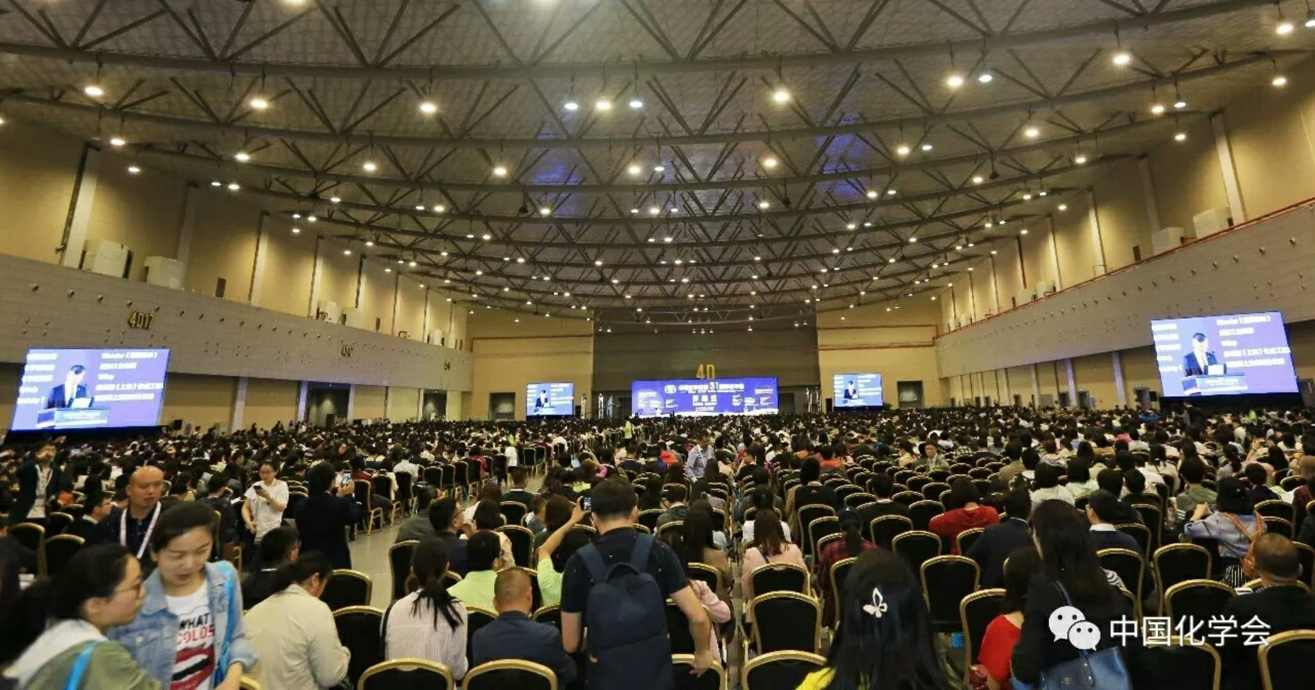
大会会场

郭小渠工作室刘永兰老师在双流区化学教研活动中献课
刘永兰 文/图
2018年5月15日，双流区化学教研会在双流中学科技楼录课室顺利举行，全区高一化学教师参加。本次活动的主题是化学必修1第四章第一节第二课时《海水资源的利用》同课异构。
首先，双流中学崔正淳工作室的尤丽娟老师在高一12班献课。尤老师将平板教学与自主学习、合作学习结合起来，让学生查找海水淡化方法并交流汇报，让学生亲自动手操作海带提碘实验并录成微课展示，用化工流程图分析海带提碘和海水提溴的过程，与学生同屏互动深入追问海水资源利用背后的化学原理。
然后，棠湖中学郭小渠工作室的刘永兰老师在高一21班献课。刘老师结合丰富的视频素材和学生活动，以活动元的形式详细探讨了争夺海洋的必要性、海水淡化方法、碘发现的科学史、海带提碘的流程与原理等内容，并让学生分组实验海带提碘感受科学探究过程。整个教学过程中注重培养学生爱国情怀和社会责任、科学精神与创新意识、实验探究与模型认知等方面的核心素养，并且精心为孩子们准备了丰富的课外知识资料卡片用于课前和课中的学习，拓展了孩子们的知识视野。
随后，崔正淳老师、冷丹老师和邱峥崎老师分别对两位老师的教学过程进行了点评。崔老师认为，尤老师的课充分体现了自主学习和合作学习；刘老师的课素材充分、活动效果较好。冷丹老师认为，尤老师的课中平板教学模式和追问学生的深度值得学习，；刘老师的课活动元更具体，素材准备很充分。邱老师认为两种类型的课可以进一步融合，既然丰富的活动又有小组交流，以项目式学习的方式研究类似的课题。
最后，双流区化学教研员文友贵老师做总结发言。文老师充分肯定了刘老师在教学过程中对于核心素养培养的重视，并强调新一轮课改突出了化学核心素养，要以王磊老师讲座精神做指导，在今后的教学中进一步思考每一个教学环节承载了什么样的核心素养，包括社会责任、科学探究、物质转化等等，进一步优化每个老师的教学设计。
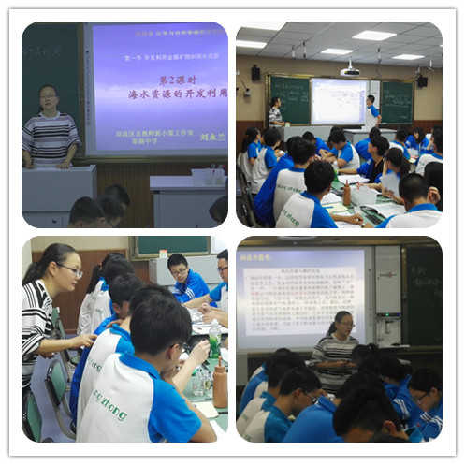
图片1 刘老师上课
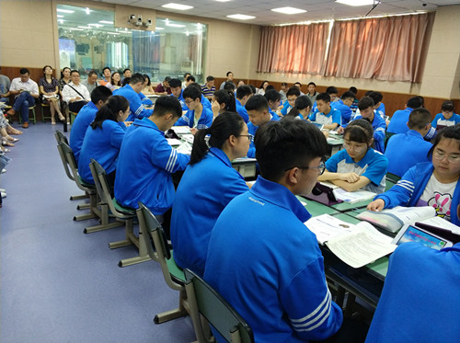
图片2 全区老师听课

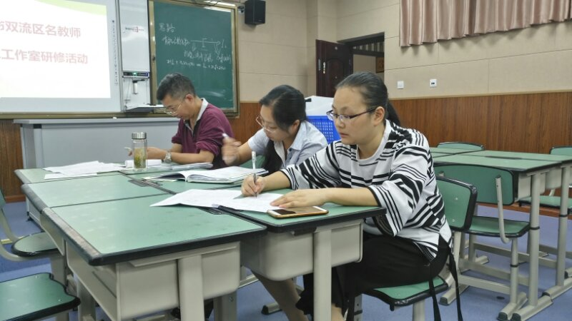
图片3 两位老师说课

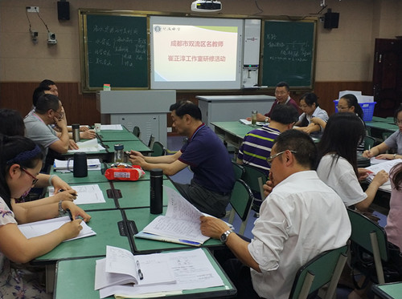
图片4 评课议课

教学相长
基于核心素养发展的《海水资源的开发利用》教学设计
棠湖中学郭小渠工作室 刘永兰
学习目标：
1、通过观看视频，认识海洋资源的重要性，培养探索海洋资源的社会责任感；
2、通过知识回顾和观看视频，认识海水水资源利用的几种方法，培养科学精神与创新意识；
3、通过实验探究，掌握海带中化学资源的提取方法，培养运用实验流程图模型认知资源开发的过程；
学习重难点： 海水淡化、海带提碘的方法
【课前预习】阅读教材P90-92；阅读教师准备的《资料卡片》，完成活动二中的问题填空。
教学过程：
【情境创设】
众所周知，海洋是蓝色的国土，是世界各国争夺的焦点，中国面临的海洋问题争端日益严峻。其中尤以日本在钓鱼岛问题上最为突出。请观看视频。

【活动一】通过观看视频、 认识海洋资源的重要性（约6min）
活动目标 | 活动形式 | 活动过程及结果 | 设计意图
1、认识海洋资源对国家发展的重要意义  2、培养探索海洋资源的社会责任感 | [观看视频—交流讨论—感悟体会] | 观看视频一——日本加大海洋资源开发。思考：  1、为什么海洋成为世界各国争夺的焦点?  观看视频二——海洋资源利用、交流讨论：  - 你能列举出哪些可以开发利用的海洋资源呢？  观看视频三——我国海洋生产总值稳步提升、感悟体会 | 希望通过视频、图片、资料卡片等手段提供丰富的素材给学生，让他们感知海洋资源的丰富性，了解我国面临的海洋挑战，发展核心素养——增强探索海洋资源的社会责任感。
【过渡】2017年，党的十九大报告提出“陆海统筹，加快建设海洋强国”，为新时代海洋事业发展指导了方向；同时自2015年起，我国加快了南海填海造岛的步伐。海岛建好后如需进驻部队，急需解决的就是淡水问题。那么，如何利用海水来获取淡水呢?
【活动二】认识海水水资源利用的几种方法 ，培养科学态度与创新意识 ;（约8min）
活动目标 | 活动形式 | 活动过程及结果 | 设计意图
1、掌握蒸馏的原理及装置  2、了解海水淡化的几种方法，培养科学精神、创新意识 | [课前自主学习-课堂小组代表汇报—教师点评]  学生思考、  观看视频 | - 在实验室进行海水蒸馏的装置图上标注出各仪器的名称，实验过程中需要注意哪些问题呢？  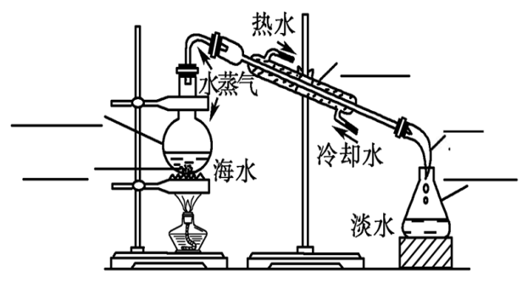 | - 蒸馏知识属于高一上学期内容，比较简单，故这里只做简单复习。  - 海水淡化的其它方法如电渗析法、离子交换法在教材上知识一带而过，但这里通过微视频进行补充介绍，让学生了解不同的科技方法，培养科学精神。  - 补充介绍八大海水淡化前沿技术，让学生发展创新意识。
1、掌握蒸馏的原理及装置  2、了解海水淡化的几种方法，培养科学精神、创新意识 | [课前自主学习-课堂小组代表汇报—教师点评]  学生思考、  观看视频 | 注意事项：
1、掌握蒸馏的原理及装置  2、了解海水淡化的几种方法，培养科学精神、创新意识 | [课前自主学习-课堂小组代表汇报—教师点评]  学生思考、  观看视频 | 2、你知道哪些海水淡化的方法，它们各有哪些优劣呢？  观看视频四——海水淡化的方法比较  讲述：海水淡化是否只有教材介绍的几种方法呢？答案是否定的。截止2018年2月，全球各国科学家陆续开发出八大海水淡化前沿技术。  由此可见，科学的道路上创新无止境！海水淡化永远在路上！未来大有可为！期待你的加入！
【过渡】海洋中的化学资源非常丰富，如何能够提取这些资源呢？这就要靠化学工作者们大显身手了！
【活动三】实验探究海带中化学资源的提取方法,用流程图模型，认知资源开发的过程；（约25min）
活动目标 | 活动形式 | 活动过程及结果 | 设计意图
1、实验探究海带中检验并提取碘的方法，  2、学习使用实验流程图，建立模型认知。 | 聆听学习  阅读资料，带着问题思考  自己动手，完善实验流程图  [观看海带灼 、浸泡、过滤等视频，完成填空]  [小组探究实验]  [思考交流] | 思考：物质中提取某元素的一般思路是怎样的？  阅读资料卡片5 “调皮的猫与碘的发现”故事，思考：  1、、产生的紫色蒸汽是什么？试写出其化学方程式（假设浓硫酸转化为SO₂）  2、库尔图瓦看似偶然地取得了碘，其实是因为他具有一定的化学知识，具有很强的求知欲，善于抓住稍纵即逝的机会。那么，如果我们要继续库尔特瓦的实验，从海带中检验碘的存在并提取碘单质，实验该怎么开展呢？  探究一、从海带中提取碘的实验过程  Ⅰ、阅读教材实验4-2，完善海带中提碘的实验流程图：  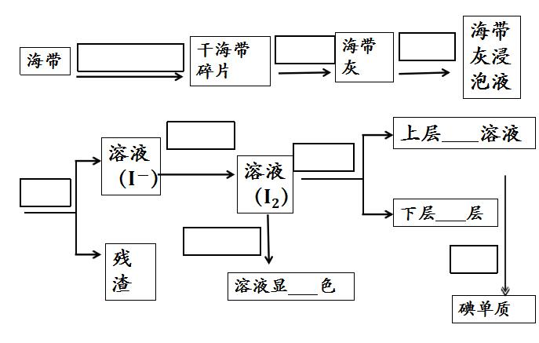  Ⅱ、分组实验：  记录实验现象：  Ⅲ、反应原理：  试比较双氧水与库尔特瓦使用的浓硫酸作为氧化剂的优劣  思考与交流：  - 灼烧的作用是什么？  - 水浸时常常要将悬浊液煮沸2~3min，目的是什么？  - 酸化作用是什么？  - 若要分离碘的苯溶液，分别得到碘和苯，应采用什么方法？  已知：苯的沸点：77℃ 碘单质的沸点：184.35 ℃ | - 先给学生提出从物质中提取元素的一般思路，帮助学生建立分析问题的模型；  - 提供碘的发现故事并引导分析其中的化学原理，帮助学生树立变化观念及科学精神。  - 学生阅读教材，提炼加工后完善实验流程图，培养模型认知。  - 学生观看老师提前录制的小视频，自己动手完成实验，感知科学探究的过程，回顾物质分离提纯的方法，比较实验方案的优劣，感知从物质中提取元素的方法与过程。
1、实验探究海带中检验并提取碘的方法，  2、学习使用实验流程图，建立模型认知。 | 学以致用，模仿完成海水提溴的实验流程图设计 | 【学以致用】探究二、请设计从海带中提取溴的实验方案  如何将海水中的溴离子转变成溴单质？阅读《化学 必修二》中P91页资料卡片——海水提溴。请自己设计海水提溴的实验流程图；并写出实验过程中涉及到的化学方程式：  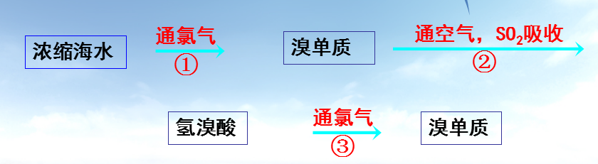  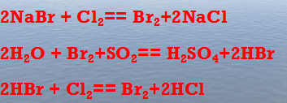  思考：为什么海水提溴过程中需要通入热空气和水蒸气将溴吹入SO₂中呢？  ——富集 | - 运用探究一学到的模型认知方法，完成提溴过程的实验流程图设计，并分析反应原理。  - 体会富集思想在海水提取元素过程中的运用。
归纳总结：海水是一座巨大的液体资源宝库，合理环保的开发利用海水资源是实现人类可持续发展的重要方向：
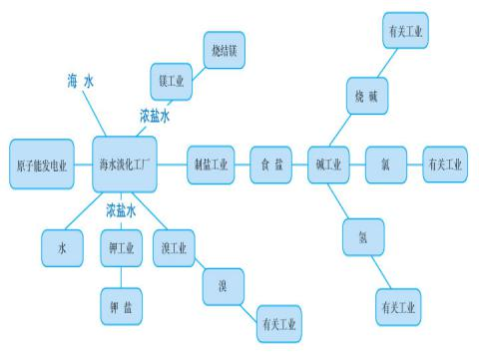
【交流与分享】学完这节课后，你有哪些收获呢？

【课后练习】
1．许多国家十分重视海水资源的综合利用。不需要化学变化就能够从海水中获得的物质是A．氯、溴、碘 B．钠、镁、铝 C．烧碱、氢气 D．食盐、淡水
2．从海带中提取碘的实验过程中，涉及下列操作，其中正确的是( )
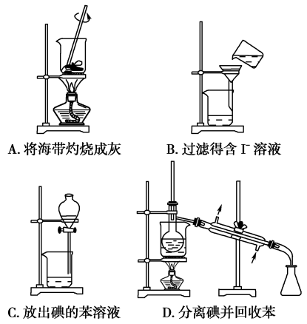

3.
请填写下列空白：（1）步骤①灼烧海带时，除需要三脚架外，还需要用到的仪器是________________________(从下列仪器中选出所需的仪器，用标号字母填写在空白处)。
A烧杯 B坩埚 C表面皿 D泥三角 E酒精灯 F干燥器
（2）步骤③的实验操作名称是_______________；步骤⑥的实验目地是从含碘苯溶液中分离出单质碘和回收苯，该步骤的实验操作名称是________________。
（3）步骤④的离子反应方程式是________________________。
（4）步骤⑤中，某学生选择用苯来提取碘的理由是_________________。
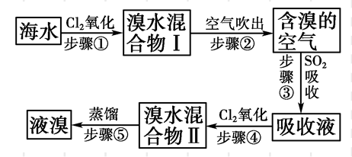
（5）请设计一种检验提取碘后的水溶液中是否还有单质碘的简单方法_____________________________________。

4.海水中溴元素以Br-形式存在，工业上用空气吹出法从海水中提取溴的工艺流程如右图：
(1)步骤①反应的离子方程式是 。
(2)步骤③反应的化学方程式是 。
(3)Br的原子序数是 ，在周期表中位于 周期 族。
(4)步骤⑤蒸馏的过程中，温度应控制在80~90℃。温度过高或过低都不利于生产，请解释原因：
。
(5)为什么不直接用“溴水混合物I”而要用“溴水混合物II”进行蒸馏，得到液溴?
。

板书设计：
海水资源的开发利用  分离方法  - 海水中水资源的利用——海水淡化 蒸馏  直接利用  - 海水化学资源的利用——提碘 过滤、萃取、蒸馏  提溴  - 其它资源的利用  合理开发、可持续发展 | 从物质中提取元素的思路：  有机碘化物 I⁻ I₂  灼烧、溶解、过滤 加氧化剂  反应原理：  2 HI + H₂SO₄（浓）== I₂ + SO₂ + 2 H₂O  2 H⁺ + 2 I⁻ + H₂O₂ == I₂ + 2 H₂O  绿色氧化剂

